Eldre like gira på elektronikk som yngre
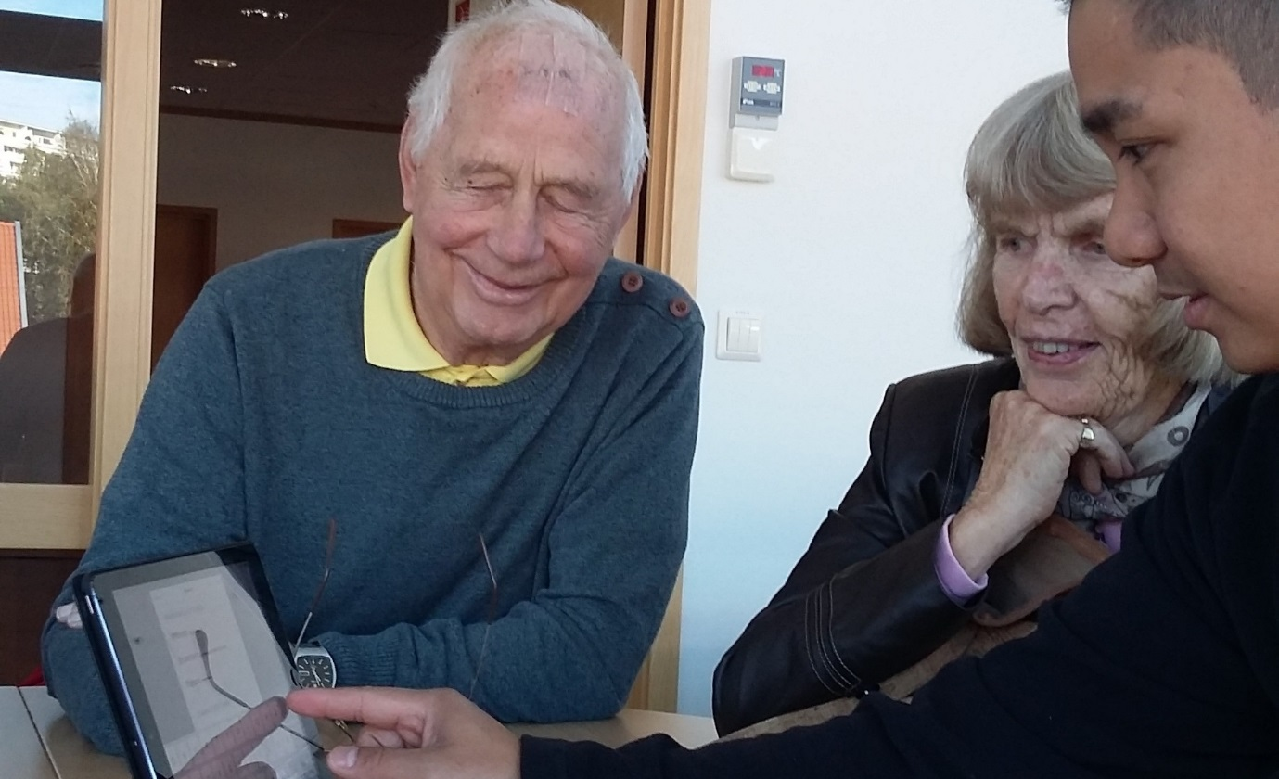

Godt voksne nordmenn er like interessert i moderne elektronikk som den yngre garde, viser en ny undersøkelse. Elkjøps eldrekurs har sjelden ledige plasser.
Tror du at det stort sett er den yngre garde som er opptatt av moderne elektronikk og nyheter innen teknologi? En undersøkelse ​YouGov har gjort for ​Elkjøp viser at dette kun er en myte.
På spørsmål om kunnskap om teknologi gir anerkjennelse, er det så å si ingen forskjell på hvordan de mellom 18 og 29 år og de over 50 år svarer. Blant de yngre er det 68 prosent som svarer ja, mens 65 prosent av de eldre svarer det samme.
– Dette stemmer veldig godt overens med det inntrykket vi sitter med og de erfaringene vi gjør i butikkene våre. Godt modne nordmenn er vel så nysgjerrige på nye duppedingser og elektronikknyheter som våre yngre kunder, sier Elkjøp-sjef Atle Bakke.
Kurs for dem som trenger ekstra hjelp
Undersøkelsen viser også at et klart flertall av de eldre har lyst å lære mer om teknologiens verden. 67 prosent av de spurte over 50 år svarer at de gjerne skulle hatt mer kunnskap om hva de kan bruke ny elektronikk til.
– Mange godt voksne teknologifans har full kontroll og suser enkelt avgårde på egen hånd, mens andre kanskje trenger litt mer hjelp til å komme i gang. Derfor har vi i mange år holdt eldrekurs der deltakere får informasjon om nyheter innen elektronikk. De kan også ta med egne produkter de har spørsmål om slik at vi kan hjelpe dem, sier Bakke.
Nylig avholdt Elkjøp i Fredrikstad et slikt kurs, og Margareth og Ole Edvardsen var to av de teknologinysgjerrige som møtte opp.
Vil finne matoppskrifter med nettbrettet
– Vi meldte oss på fordi vi rett og slett ønsker å lære mer om hvordan vi kan bruke moderne elektronikk. Akkurat i dag ønsker vi hjelp slik at vi kan få brukt iPad-en vår enda mer, blant annet til å finne matoppskrifter, sier Margareth.
– Og så lurer vi på hvordan vi kan sende mail med nettbrettet, skyter Ole inn.
Elkjøp-sjef Atle Bakke forteller at kursene man har avholdt så langt har vært veldig godt besøkte.
– Hver gang vi har en slik sammenkomst, strømmer det eldre teknologientusiaster til. Det er sjelden ledige plasser på disse kursene, og det har hendt at vi må sette opp ekstrakurs slik at vi skal få plass til alle som har lyst til å komme, sier Bakke.
Fakta fra undersøkelsen:
Spørsmål: Det gir anerkjennelse å vite mye om hvordan teknologi fungerer
Enig (aldersgruppen 18-29 år) - 68 prosent - Enig (aldergruppen 50+) - 65 prosent
Uenig (aldersgruppen 18-29 år) - 26 prosent - Uenig (aldergruppen 50+) - 28 prosent
Vet ikke (aldersgruppen 18-29 år) - 6 prosent - Vet ikke (aldergruppen 50+) - 7 prosent
Spørsmål: Jeg skulle gjerne hatt mer kunnskap om hva jeg kan bruke ny teknologi til
Enig (aldersgruppen 18-29 år) - 52 prosent - Enig (aldergruppen 50+) - 67 prosent
Uenig (aldersgruppen 18-29 år) - 40 prosent - Uenig (aldergruppen 50+) - 30 prosent
Vet ikke (aldersgruppen 18-29 år) - 8 prosent - Vet ikke (aldergruppen 50+) - 3 prosent
Undersøkelsen utført av YouGov blant et representativt utvalg av 1.400 nordmenn.

